高雄市苓雅區中正國民小學98學年度第2學期
（ 二 ）年級（綜合活動）課程計畫
教材來源 | 康軒版（第四冊）+自編班級封神榜（4節） | 教學節數 |  | 每週（2）節 學期共（40）節
設 計 者 | 二年級教學團隊 | 教學者 |  | 二年級教學團隊
學期  學習目標 | 1. 從探索誕生和成長的故事，欣賞並接納不同的個體，培養兒童感恩與關懷的心。  2. 藉由遊戲讓兒童發揮創意，參與團體活動與合作，體驗各種遊戲帶來的樂趣，建立正確的遊戲觀念，發展良好的人際關係。  3. 協助兒童發現自己的能力，決定展現的方式，能夠有信心的表現自我，了解自己的能力，並能肯定和感謝他人的努力和協助。
融入重大議題之能力指標 | 【性別平等教育】  1-1-2 了解自我身心狀況。  2-1-2 尊重自己與別人的自主權。  2-1-3 適當表達自己的意見和感受，不受性別的限制。  【人權教育】  2-1-1 了解遊戲權對兒童需求的重要。  【家政教育】  3-1-2 了解自己所擁有的物品並願意與他人分享。  4-1-1 認識自己。  【生涯發展教育】  1-1-1 察覺自己的長處與優點。
起訖週次 | 能力指標 |  | 單元名稱 |  | 節數 | 評量方式 | 備註
一  0221  -0227 | 2-1-3 蒐集相關資料並分享各類休閒生活。  3-1-1 舉例說明自己參與的團體，並分享在團體中與他人相處的經驗。 |  | 一、快樂小玩家  單元1 我們的玩具  【性別平等教育】 |  | 2 | 1.學生自評  2.同儕互評  3.口試 | 【性別平等教育】  2-1-2  【人權教育】  2-1-1
二  0228  -0306 | 2-1-3 蒐集相關資料並分享各類休閒生活。  3-1-1 舉例說明自己參與的團體，並分享在團體中與他人相處的經驗。 |  | 一、快樂小玩家  單元1 我們的玩具 |  | 2 | 1.學生自評  2.同儕互評  3.口試 | 【性別平等教育】  2-1-2  【人權教育】  2-1-1
三  0307  -0313 | 1-1-1 描述自己以及與自己相關的人事物。  3-1-2 體會團隊合作的意義，並能關懷團隊的成員。 |  | 一、快樂小玩家  單元2 遊戲大集合 |  | 2 | 1.學生自評  2.同儕互評  3.報告  4.作業 | 【性別平等教育】  2-1-2
四  0314  -0320 | 1-1-1 描述自己以及與自己相關的人事物。  3-1-2 體會團隊合作的意義，並能關懷團隊的成員。 |  | 一、快樂小玩家  單元2 遊戲大集合 |  | 2 | 1.學生自評  2.同儕互評  3.報告  4.作業 | 【性別平等教育】  2-1-2
五  0321  -0327 | 2-1-3 蒐集相關資料並分享各類休閒生活。  3-1-2 體會團隊合作的意義，並能關懷團隊的成員。 |  | 一、快樂小玩家  單元3 遊戲變變變 |  | 2 | 1.學生自評  2.同儕互評  3.報告  4.實作  5.作業 | 【性別平等教育】  2-1-2
六  0328  -0403 | 2-1-3 蒐集相關資料並分享各類休閒生活。  3-1-2 體會團隊合作的意義，並能關懷團隊的成員。 |  | 一、快樂小玩家  單元3 遊戲變變變 |  | 3 | 1.學生自評  2.同儕互評  3.報告  4.實作  5.作業 | 【性別平等教育】  2-1-2
七  0404  -0410 | 1-1-1 描述自己以及與自己相關的人事物。  1-1-2 認識自己在家庭與班級中的角色。 |  | 二、成長的故事  單元1 我誕生了 |  | 2 | 1.學生自評  2.同儕互評  3.報告  4.作業 | 【家政教育】  4-1-1
八  0411  -0417 | 1-1-1 描述自己以及與自己相關的人事物。  1-1-2 認識自己在家庭與班級中的角色。 |  | 二、成長的故事  單元1 我誕生了 |  | 2 | 1.學生自評  2.同儕互評  3.報告  4.作業 | 【家政教育】  4-1-1
九  0418  -0424 | 1-1-1 描述自己以及與自己相關的人事物。 |  | 二、成長的故事  單元2 我和以前不一樣 |  | 2 | 1.學生自評  2.同儕互評  3.口試  4.作業 | 【生涯發展教育】  1-1-1  【家政教育】  3-1-2  4-1-1
十  0425  -0501 | 1-1-1 描述自己以及與自己相關的人事物。 |  | 二、成長的故事  單元2 我和以前不一樣 |  | 2 | 1.學生自評  2.同儕互評  3.口試  4.作業 | 【生涯發展教育】  1-1-1  【家政教育】  3-1-2  4-1-1
十一  0502  -0508 | 1-1-1 描述自己以及與自己相關的人事物。  1-1-2 認識自己在家庭與班級中的角色。 |  | 二、成長的故事  單元3 感謝有您  【家政教育實習】 |  | 2 | 1.學生自評  2.同儕互評  3.口試  4.實作 | 【家政教育】  4-1-1
十二  0509  -0515 | 1-1-1 描述自己以及與自己相關的人事物。  1-1-2 認識自己在家庭與班級中的角色。 |  | 二、成長的故事  單元3 感謝有您  【家政教育實習】 |  | 2 | 1.學生自評  2.同儕互評  3.口試  4.實作 | 【家政教育】  4-1-1
十三  0516  -0522 | 1-1-1 描述自己以及與自己相關的人事物。  3-1-2 體會團隊合作的意義，並能關懷團隊的成員。 |  | 三、期末快樂會  單元1 看我的表現  【性別平等教育】 |  | 2 | 1.學生自評  2.報告  3.作業 | 【性別平等教育】  2-1-3  【生涯發展教育】  1-1-1
十四  0523  -0529 | 1-1-1 描述自己以及與自己相關的人事物。  3-1-2 體會團隊合作的意義，並能關懷團隊的成員。 |  | 三、期末快樂會  單元1 看我的表現 |  | 2 | 1.學生自評  2.報告  3.作業 | 【性別平等教育】  2-1-3  【生涯發展教育】  1-1-1
十五  0530  -0605 | 1-1-1 描述自己以及與自己相關的人事物。  3-1-2 體會團隊合作的意義，並能關懷團隊的成員。 |  | 三、期末快樂會  單元2 小小嘉年華 |  | 3 | 1.學生自評  2.同儕互評  3.口試 | 【家政教育】  4-1-1  【生涯發展教育】  1-1-1
十六  0606  -0612 | 1-1-1 描述自己以及與自己相關的人事物。  3-1-2 體會團隊合作的意義，並能關懷團隊的成員。 |  | 三、期末快樂會  單元2 小小嘉年華 |  | 2 | 1.學生自評  2.同儕互評  3.口試 | 【家政教育】  4-1-1  【生涯發展教育】  1-1-1
十七  0613  -0619 | 1-1-1 描述自己以及與自己相關的人事物。  3-1-1 舉例說明自己參與的團體，並分享在團體中與他人相處的經驗。 |  | 三、期末快樂會  單元3 看看你想想我  【性別平等教育】 |  | 2 | 1.學生自評  2.同儕互評  3.實踐 | 【家政教育】  4-1-1  【性別平等教育】  1-1-2  【生涯發展教育】  1-1-1
十八  0620  -0626 | 1-1-1 描述自己以及與自己相關的人事物。  1-1-2 說出自己在家庭與班級中的角色。 |  | 自編：班級封神榜  （才子佳人大集合） |  | 2 | 1.報告  2.作業  3.同儕互評 | 【家政教育】  4-1-1
十九  0627  -0630 | 1-1-1 描述自己以及與自己相關的人事物。  1-1-2 說出自己在家庭與班級中的角色。 |  | 自編：班級封神榜  （才子佳人大集合） |  | 2 | 1.報告  2.作業  3.同儕互評 | 【家政教育】  4-1-1

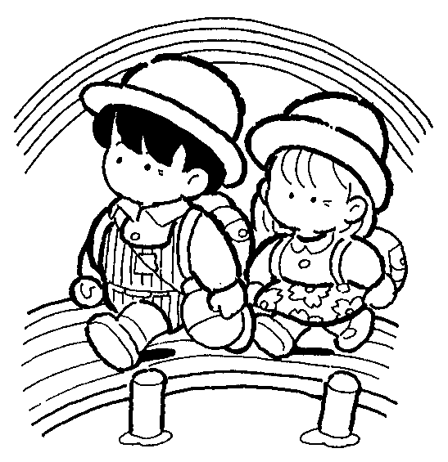
班級封神榜

___班座號：_____ 姓名：___________
小朋友，想想看，在我們班上有哪些「才子佳人」？讓我們把他們挖掘出來吧！
- 最體貼的才子佳人 | - 最會講笑話的才子佳人 | - 最會寫文章的才子佳人
- 最會唱歌或跳舞的才子佳人 | - 最樂於助人的才子佳人 | - 功課最好的才子佳人
- 體育最好的才子佳人 | - 畫畫最好的才子佳人 | - 最有禮貌的才子佳人
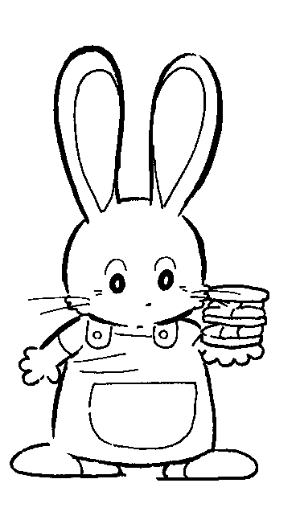
你最想成為什麼樣的才子佳人：
_______________________________________________

